Thứ Sáu, ngày 20 tháng 9 năm 2024
LUYỆN TẬP TIẾNG VIỆT
BÀI 7: đ, e

I. MỤC ĐÍCH YÊU CẦU:
Nhận biết các âm và chữ cái đ, e đánh vần đúng tiếng có đ, e
II. CHUẨN BỊ
GV: Tranh, phiếu bài tập
HS: bút, bảng con, phấn
III. CÁC HOẠT ĐỘNG DẠY HỌC
HOẠT ĐỘNG CỦA GIÁO VIÊN | HOẠT ĐỘNG CỦA HỌC SINH
1. Giới thiệu bài
GV nêu mục đích yêu cầu tiết học
2. Ôn kiến thức cũ  Cho HS quan sát tranh và GV giải thích hình vẽ trong tranh đó là cái gì dùng để làm gì ở làng quê ngày xưa.  GV yêu cầu HS phân tích tiếng đe  Cho nhìn mô hình và đánh vầng tiếng đe  3. Thực hành luyện tập  Bài 1: Nối đúng  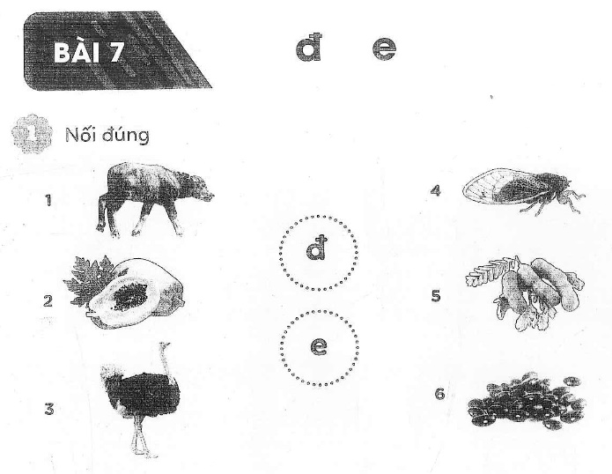  Cho HS xác định yêu cầu  GV hướng dẫn  Cho HS làm bài  Cho Hs làm bảng lớp  Cho HS nhận xét  GV nhận xét chữa bài  Cho HS tìm các tiếng có âm đ và e  GV nhận xét và cho lớp đọc đồng thanh  Bài 2. Viết các chữ: đá, đe, đa dưới hình phù hợp  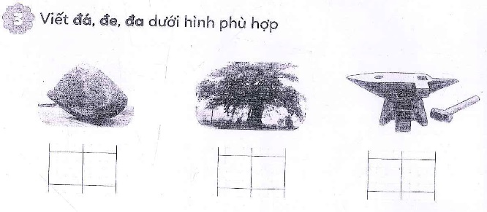  Gọi HS nêu yêu cầu bài tập  GV hướng dẫn  Cho HS làm bài  Cho HS làm bảng lớp  Cho HS nhận xét  GV nhận xét chữa bài  4. Củng cố dặn dò  Hỏi: các em vừa học 2 chữ gì và tiếng gì?  Cho Hs tìm thêm tiếng ngoài có âm đ và âm e  Nhận xét tiết học, Khen ngợi biểu dương học sinh | HS quan sát tranh và lắng nghe  HS phân tích tiếng đe  HS nhìn mô hình đánh vần tiếng đe  Nêu yêu cầu bài tập  HS lắng nghe  HS làm bài  Hs làm bảng lớp  HS nhận xét  Tìm tiếng có âm đ và e  HS đọc đồng thanh  Nêu yêu cầu bài tập  HS lắng nghe  HS làm bài tập  HS làm bảng lớp  HS nhận xét bài bạn

